台北市立松山高中93學年度第二學期高三第一次期中考數乙試題
年 班姓名
一.單選題：12%
1. 下列何者為f (x) = 1 + ()^{x}的部分圖形？
(A)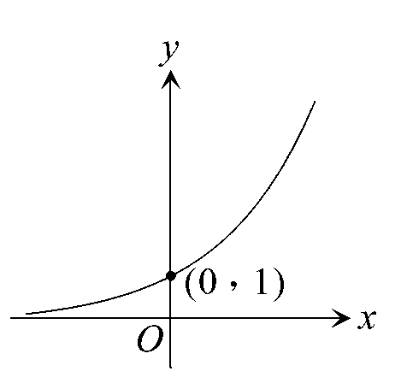 (B)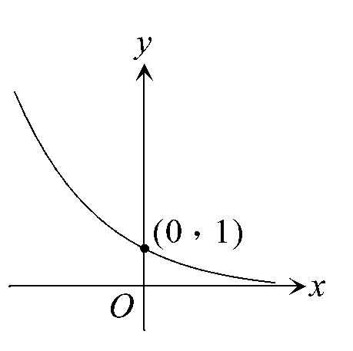 (C)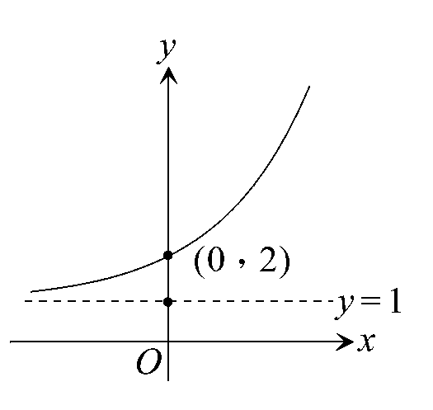 (D)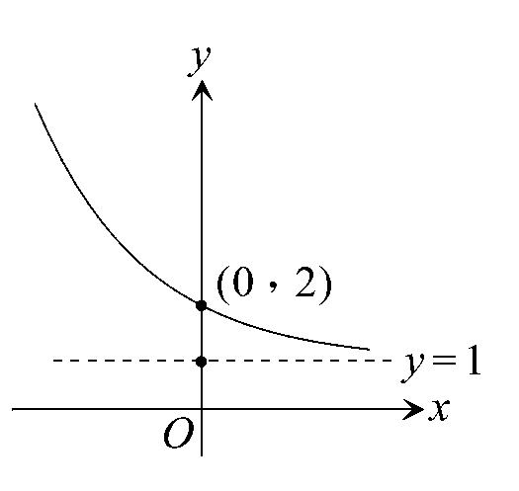 (E)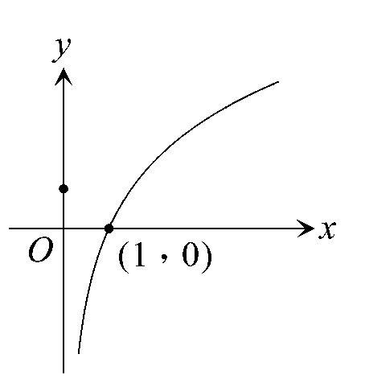
2. 下列各拋物線哪一個開口最大？
(A) y = x² (B) y =x² (C) y = 3x² (D) y =x²
二、多重選擇題：24%
1. 函數y = 3 ^{− x}的圖形與下列何者的圖形對稱直線x − y = 0？
(A) y = log₃ x (B) y = logx (C) y = log₃(− x) (D) y = − log₃ x (E) y = log
2. 設Γ：y² = 4x，則下列哪一個方程式的圖形可利用Γ 的圖形經由平移、伸縮、鏡射而得到？
(A) x² = 4y (B) y = x² − 2x − 3 (C) x = y² − 2y − 3 (D) y² = 4x² (E) y = 2^{x}

3. .設圓C：x² + y² = 1，則下列哪一個方程式的圖形可利用圓C的圖形經由平移、伸縮、鏡射而得到？
(A) x² + y² − 2x + 2y + 1 = 0 (B) x² − y² = 1 (C) 4x² + 3y² = 1 (D) | x | + | y | = 1 (E)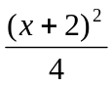+ 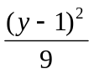= 1
4. 關於函數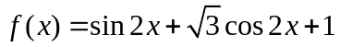之圖形，下列敘述哪些為真？
(A)週期為 (B)振幅等於2 (C)最高點落在直線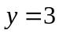上 (D)圖形與軸有無限多個交點 (E)圖形是由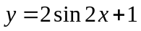左移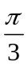而得
三、填充題：24%

1. 設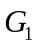是方程式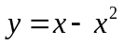的圖形，而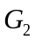與兩圖形對直線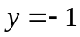對稱，則的方程式為 (1) ；
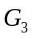是圖形平行軸向左平移1個單位而得，則的方程式為 (2) 。

2. 將x² + y² = 1的圖形先沿軸向左平移2單位，沿y軸向上平移3單位，再沿水平方向拉伸為2倍
，沿鉛直方向拉伸為3倍，則新圖形的方程式為 (3) 。

3. 將x² + y² = 1的圖形先沿水平方向拉伸為2倍，沿鉛直方向拉伸為3倍後，再沿軸向左平移2單位，沿y軸向上平移3單位，則新圖形的方程式為 (4) 。
四、計算作圖題：40%
- 已知函數y = f (x)的圖形如下，試作y = 2| f (x)| 的圖形。
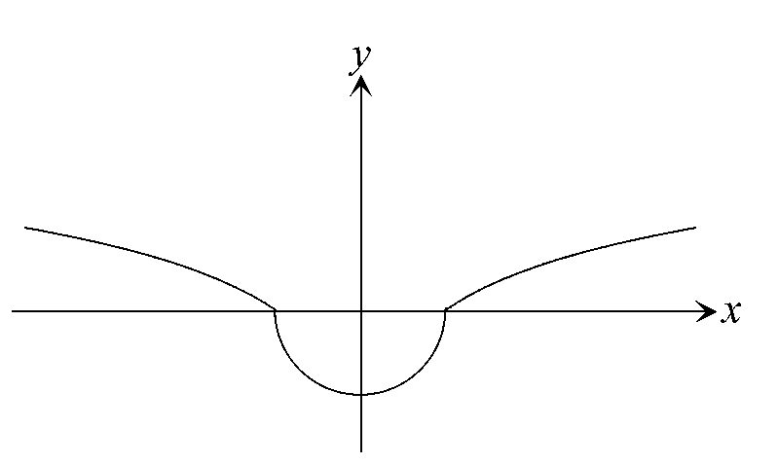
2. 老師證明了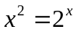有兩個正實數解及一個負實數解後，進一步說，此方程式兩邊各取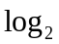，得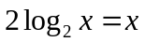；老師要同學討論此新的方程式有多少實數解？
小華說：仍然有兩個正實數解及一個負實數解；
小雞說：恰有三個實數解；
小孩說：恰有兩個實數解；
小白說：最多只有兩個實數解；
小安說：沒有實數解；
請問哪些人說的話，可以成立？你的理由是什麼？

3. (1)作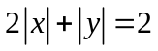及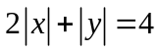的圖形。
(2)求不等式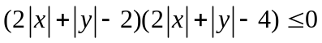所圍成的封閉區域的面積。
4. 試由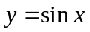的圖形作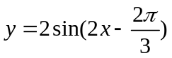的圖形。

台北市立松山高中93學年度第二學期高三第一次期中考數乙答案卷
年 班姓名
一.單選題：12%
1. | 2.
二、多重選擇題：24%
1. | 2. | 3. | 4.
三、填充題：24%
(1). | (2). | (3). | (4).
四、計算作圖題：40%
1. 已知函數y = f (x)的圖形如下，試作y = 2| f (x)| 的圖形。

2. 老師證明了有兩個正實數解及一個負實數解後，進一步說，此方程式兩邊各取，得；老師要同學討論此新的方程式有多少實數解？
小華說：仍然有兩個正實數解及一個負實數解；
小雞說：恰有三個實數解；
小孩說：恰有兩個實數解；
小白說：最多只有兩個實數解；
小安說：沒有實數解；
請問哪些人說的話，可以成立？你的理由是什麼？

3. (1)作及的圖形。
(2)求不等式所圍成的封閉區域的面積。

4. 試由的圖形作的圖形。

台北市立松山高中93學年度第二學期高三第一次期中考數乙答案卷
年 班姓名
一.單選題：12%
1. | 2.
D | B
二、多重選擇題：24%
1. | 2. | 3. | 4.
BD | ABC | ACE | ABCD
三、填充題：24%
(1). | (2). | (3). | (4).
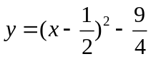 | 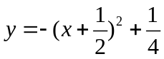 | 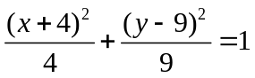 | 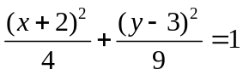
四、計算作圖題：40%
1. 已知函數y = f (x)的圖形如下，試作y = 2| f (x)| 的圖形。
答: 略

2. 老師證明了有兩個正實數解及一個負實數解後，進一步說，此方程式兩邊各取，得；老師要同學討論此新的方程式有多少實數解？
小華說：仍然有兩個正實數解及一個負實數解；
小雞說：恰有三個實數解；
小孩說：恰有兩個實數解；
小白說：最多只有兩個實數解；
小安說：沒有實數解；
請問哪些人說的話，可以成立？你的理由是什麼？

答: 小孩；小白

3. (1)作及的圖形。
(2)求不等式所圍成的封閉區域的面積。

答: (1) 略
(2) 12

4. 試由的圖形作的圖形。

答: 略

